**ALGORITMA DAN STRUKTUR DATA**

**Nama : Andi Farhan Sappewali**

**Nim : D121211078**

**Latihan Soal**

Di bawah ini adalah algoritma (dalam notasi Pascal-*like*)untuk menguji apakah dua buah matriks, A dan B, yang masing-masing berukuran *n x n*, sama.

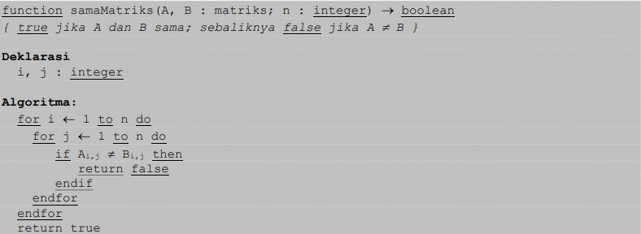

1. Apa kasus terbaik dan terburuk algoritma di atas?

Jawab :

1. Kasus terbaik adalah jika matriks A ber-ordo A1,1 dan matriks B ber-ordo B1,1.
2. Kasus terburuk adalah jika matriks A ber-ordo An,,n dan matriks B ber-ordo Bn,n.
3. Tentukan kompleksitas waktu terbaik dan terburuk dalam notasi *O.*

Jawab :

1. Kompleksitas waktu terbaik 🡪 Tmin(n) $= 1 = 1n^{0}= On^{0} = O(1)$
2. Kompleksitas waktu terburuk 🡪 Tmaks(n) $= n x n = n^{2} = O(n^{2})$